课程代码：B100004 座位号：

新疆大学2007—2008学年度第二学期期末考试

《数字逻辑电路》试卷B

姓名: 学号: 专业:

学院: 班级:
2008 年 9月
题号 | 一 | 二 | 三 | 四 | 五 | 六 | 七 | 八 | 总分
得分

第一部分 选择题（共20分）
得分 | 评卷人
一、单项选择题（本大题共 10小题，每题只有一个正确答案，答对一题得2 分，共20分）

1、四变量逻辑函数Y(ABCD)的最小项m8为 【 】
A、ABC B、BC
C、A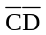 D、ABCD
2、能够实现“线与”逻辑的门电路是 【 】
A、CMOS与非门 B、CMOS三态门
C、TTL或非门 D、集电极开路的TTL与非门
3、三极管工作在开关状态下，其“关”态和“开”态分别指三极管的【 】
A、饱和状态和截止状态 B、截止状态和饱和状态
C、放大状态和饱和状态 D、截止状态和放大状态
4、构成一个11进制计数器至少需要（ ）个触发器 【 】
A、1 B、2
C、3 D、4
5、在数字电路中能够实现对输入脉冲计数的电路称为 【 】
A、编码器 B、计数器
C、数据选择器 D、译码器
6、若Y=A+B，则 【 】
7、某触发器有稳态和暂稳态两个不同的工作状态，则它是 【 】
A、施密特触发器 B、单稳态触发器
C、JK触发器 D、多谐振荡器
8、脉冲鉴幅属于（）的主要应用之一 【 】
A.二进制异步计数器 B.单稳态触发器
C.施密特触发器 D.多谐振荡器
9、若两逻辑式相等，则它们的对偶式也相等，这就是 【 】
A.对偶定理 B. 代入定理
C.反演定理 D. 摩根定理
10、电路如图1所示，输出端L的表达式为 【 】
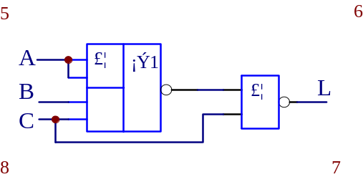
A、L=A+B+ B、L=ABC
图1
C、L=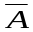C D、L=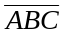

第二部分 非选择题（共80分）
 | 二、填空题(本大题共 10小题，每空1分,共10分。)
  得分 | 评卷人
11、数制转换：(10111010)₂=(___________)₁₀=(___________)₁₆。
12、常用的逻辑函数表示方法是___________、逻辑函数式、逻辑图和___________。
13、一个译码器若有100个译码输出端，则译码器地址输入端至少有___________个。
14、基本逻辑运算有___________、___________、___________三种。
15、用555定时器组成的施密特触发器电路中，当输入控制端V_{CO}外接10v电压时，回差电压为___________，如果不使用输入控制端V_{CO}则回差电压为___________。

 | 三、判断题(本大题共 10 小题，每题2分,共10分。答A表示说法正确.答B表示说法不正确,本题只需指出正确与错误,不需要修改）
  得分 | 评卷人
16、全体最大项的和为0，任意两个最小项的乘积为1。 【 】
17、只要是组合逻辑电路，则任何时刻它的输出仅仅取决于该时刻的输入，而与电路过去的状态无关。 【 】
18、为了防止由静电电压造成CMOS管的损坏，不用的输入端不应悬空。 【 】
19、竞争－冒险是组合逻辑电路在工作状态转换过程中常常会遇见的现象，而同步时序逻辑电路由于采用了同一个时钟脉冲信号CP，从而完全避免了竞争－冒险。 【 】
20、施密特触发器有稳态和暂稳态两个不同的工作状态，其暂稳态的维持时间长短取决于电路本身的参数，与触发脉冲无关。 【 】

 | 四、用公式法或卡诺图法化简下列逻辑函数式(本大题共 2 小题，每题 5 分，共 10 分。)
  得分 | 评卷人
21、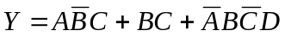

22、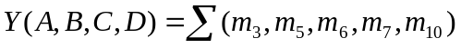，给定约束条件为：
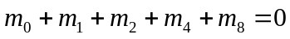

 | 五、综合分析题（本大题共 2 小题，共 22 分）
  得分 | 评卷人
23、试用8选1数据选择器CC4512设计逻辑函数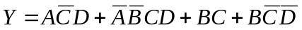。（10分）
（1）叙述设计思路(4分)；
（2）写出逻辑函数表达式并转换成适合的形式(3分)；
（3）画出逻辑电路图(3分)

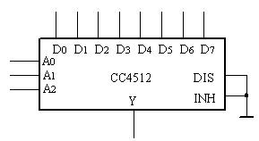

24、试分析如图所示电路，写出电路的驱动方程、状态方程和输出方程，画出电路的状态转换图，并检查此电路能否自启动。（ 12 分）
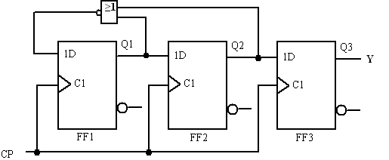

 | 六、应用设计题（本大题共 2 小题，共 28 分）
  得分 | 评卷人
25、路口的交通管制灯有三个，分红（R）、黄（Y）和绿（G）三色，正常工作时，应该只有一盏灯亮，其它情况均属电路故障。试利用3线－8线译码器74LS138和与非门设计实现故障报警。要求:（1）进行逻辑抽象；（2）写出逻辑函数表达式并转换成适合用74LS138进行设计的形式；（3）画出逻辑电路图(13分)
R | Y | G | 故障Z | 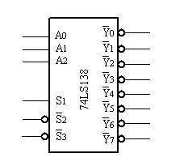

26、试用2片同步十进制计数器74160设计一个19进制的计数器（有进位输出），画出电路的状态转换图、逻辑图。74160的逻辑功能如下表所示，逻辑图如图所示。（ 15 分）

同步十进制计数器74160功能表
CP | 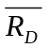 | 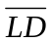 | EP | ET | 工作状态
× | 0 | × | × | × | 清0
0→1 | 1 | 0 | × | × | 预置数
× | 1 | 1 | 0 | 1 | 保持
× | 1 | 1 | × | 0 | 保持（C=0）
0→1 | 1 | 1 | 1 | 1 | 计数

